10 класс. I тур

Место для шифра
1. По какому принципу образованы эти ряды:
- Граф Б. Шереметьев, князь А. Меньшиков, граф П. Румянцев-Задунайский, князь П. Витгенштейн, князь П. Волконский, князь Д. Милютин
_______________________________________________________

- В. Блюхер, Б. Шапошников, Л. Говоров, И. Баграмян, Н. Огарков,
Д. Язов
_________________________________________________________

2. Расшифруйте устоявшиеся в российской истории выражения:
а) «Семеновская история»_________________________________________
________________________________________________________________
б) «Триада Уварова»______________________________________________
________________________________________________________________
в) «Преданный без лести»_________________________________________
________________________________________________________________
г) «Звезда российской бюрократии»_________________________________
________________________________________________________________
д) «Тверская история» ____________________________________________
________________________________________________________________
е) «Нищенский (сиротский) надел»__________________________________
________________________________________________________________

3. Разбирая деньги, герой рассказа Н. Лескова «Очарованный странник» говорил: «Синие синицы, и серые утицы, и красные косачи – только одних белых лебедей нет». Укажите номинал перечисленных бумажных денег.
__________________________________________________________________
__________________________________________________________________
__________________________________________________________________

4. Расположите в хронологической последовательности следующие исторические события:
1. А. Начало московского княжения Василия II («Темного»). Б. Подавление ордынцами и Иваном Калитой восстания в Твери. В. Начало правления Ивана III. Г. Убийство в Орде Михаила Тверского. Д. Реформа календаря, после которой Новый год на Руси начинался 1 сентября. Е. Начало княжения Ивана Калиты. Ж. Битва с ордынцами на реке Воже.

2. А. Приказ Верховного главнокомандующего №227 «Ни шагу назад!». Б. Прорыв блокады Ленинграда. В. Освобождение Красной Армией Донбасса. Г. Начало контрнаступления Красной Армии под Сталинградом. Д. Поражение Красной Армии под Керчью. Е Нормандская десантная операция. Ж. Битва на Курской дуге. З. Корсунь - Шевченковская операция.

5. В России (по древнеримской практике) с XVIII века стали давать военачальникам почетные титулы, связанные с названиями мест или стран, где ими были одержаны победы. Так, Г.А. Потемкин имел почетный титул светлейшего князя Таврического. Вспомните победы, одержанные перечисленными ниже лицами и пожалованные им почетные титулы. Свой ответ запишите в таблицу.

Фамилия | Почетный титул
А.Г.Орлов
В.М.Долгоруков
П.А.Румянцев
А.В.Суворов
М.И.Голенищев-Кутузов
И.Ф.Паскевич

Б) Традицию почетных титулов использовала и общественность.
Кто и за что получил прозвище Вешатель?
____________________________________________________________________________________________________________________________________
Кого называли графом Полусахалинским.
__________________________________________________________________

6. Заполните пропуски в тексте.
С начала XVIII в. власть пыталась превратить Православную Церковь в некий духовно-идеологический орган государственного аппарата. Уже (1) отменяет патриаршество, заменяя его (2). Екатерина II проводит (3) церковных земель, подрывая экономическое значение Церкви. В царствование (4) началась практика награждения священнослужителей (5). Это настолько шло вразрез со священническим и особенно (6), что московский митрополит Платон на коленях умолял монарха не давать ему высшей награды империи – ордена (7) . Однако (8), как глава Православной Церкви, считал себя вправе награждать священнослужителей, чем пожелает.
1.____________________
2.____________________
3.____________________
4.____________________
5.____________________
6.____________________
7.____________________
8.____________________

7. Прочитайте текст. Журналист, пишущий на исторические темы, попытался рассказать о выдающихся достижениях архитектуры барокко в России. Так получилось, что в его очерке наряду с информацией о барокко представлены сведения о постройках, возведенных в других архитектурных стилях.
В статье 10 предложений. Они пронумерованы. Разделите их на три группы. Озаглавьте колонки, вписав в них названия архитектурных стилей. Впишите номера предложений в соответствующие колонки таблицы.
1. Торжественность, необычайная пышность, обилие лепнины – вот что отличало в первую очередь этот стиль в архитектуре.
2. Заимствуя приемы и формы, разработанные в античной архитектуре, российские зодчие создавали удивительные по красоте и изяществу ансамбли.
3. Екатерининский дворец в Царском Селе, построенный по проекту В.В.Растрелли, по праву считается классическим воплощением принципов и требований этого стиля в архитектуре.
4. Постройки, выполненные по канонам данного стиля, легко узнать во разнообразию форм окон, фасадам, украшенным живописными панно или мозаикой, замысловатым балконам, нависающим карнизам.
5. И еще один неизменный признак этого архитектурного стиля – величественный портик с колоннами, фронтонами, скульптурным фризом.
6. Таков, например, великолепный ансамбль Смольного монастыря в Санкт-Петербурге с его знаменитой колокольней.
7. Достойно соперничает с колокольней Смольного собора шпиль Адмиралтейства, увенчанный корабликом, символом Санкт-Петербурга.
8. Для Москвы таким символом можно считать дом Пашкова, удивительно гармоничный и праздничный.
9. Впечатляет и особняк Рябушинского, возведенный по проекту классика этого архитектурного стиля Ф.О.Шехтеля.
10. Прекрасны Строгановский дворец на набережной реки Мойки в Петербурге, Большой дворец в Петергофе, Андреевская церковь в Киеве.

Барокко

8. Прочитайте предложенные тексты, и определите о ком идет речь.
1. Он закончил Московский кадетский корпус и Александровское военное училище с золотой медалью. Первая мировая война 1914 г. застала его в Семеновском Гвардейском полку, где он продолжает служить во время войны. За храбрость молодой офицер был удостоен многих орденов царской армии от Анны 1-ой степени до Владимира 1-ой степени. Потрясенный неудачами русской армии в войне с Германией увлекся идеями марксизма и сделал выбор в сторону большевиков. Возрождение России он связывал с укреплением ее армии, мечтая со временем ее возглавить. С 1918 г. он состоит в рядах Красной Армии. Обладая большим талантом и блестящими военными способностями, он добивается крупных военных успехов. В 1920-21 гг. он командовал Восточным и Южным (Кавказским) фронтами, где разбил армии Колчака и Деникина. Имели место и неудачи, такие как поражение возглавляемой им армии на Западном фронте в 1920 г. Он занимался созданием новой армии с современным вооружением, включающим танковые части, авиацию, ракетное оружие. Эту армию он собирался возглавить в приближающейся войне с фашистской Германией.
____________________________

2. В дни Декабрьского вооруженного восстания 1905 года руководил боевыми дружинами ивано-вознесенских ткачей, участвовал в уличных боях с правительственными войсками в Москве на Красной Пресне. В январе 1919 года был назначен командующим 4-й армией Восточного фронта, а в марте — командующим Южной группой Восточного фронта. Южная группа стала главной ударной силой Восточного фронта во время его контрнаступления в апреле — июне 1919 года. Войскам ставилась задача наступать на Бугуруслан, Белебей и Уфу.
В Уфимской операции его дивизии форсировали Белую, заняли город Уфу и вышли к предгорьям Уральского хребта. За успешно проведенную контрнаступательную операцию он был награжден орденом Красного Знамени. В сентябре 1920 года его назначили командующим Южным фронтом. Он руководил операциями по разгрому армий генерала Врангеля в Северной Таврии и в Крыму.

__________________________

3. Начавшаяся в России гражданская война круто изменила судьбу этого человека. Он выдвинулся как талантливый организатор, наделенный храбростью и способностью ориентироваться в быстро меняющейся обстановке. Летом 1918 года он был поставлен во главе Царицынского фронта, а затем во главе 10-й армии. Вместе со Сталиным он организовал оборону Царицына. На VIII съезде РКП(б) в марте 1919 года он изложил свои взгляды по вопросу организации и руководства Красной Армии. Возглавив так называемую «военную оппозицию», он считал необходимым заменить регулярную армию вооружением народа, считая недопустимым привлечение военспецов в качестве командиров, отстаивая партизанские методы руководства в армии. Однако съезд подобную оппозицию осудил, и он был вынужден подчиниться решению партии.
По окончании гражданской войны получил назначение на должность командующего войсками Северо-Кавказского военного округа. Он участвовал в работе X съезда РКП(б) и в подавлении Кронштадтского восстания. В середине 20-х годов был назначен наркомом по военным и морским делам и председателем реввоенсовета. В 1935 году в числе первых получил звание Маршала Советского Союза.

____________________________

4. В 1918 году он был назначен наркомом иностранных дел РСФСР. Это назначение стало возможным благодаря его знаниям истории европейской дипломатии, опыту, приобретенному на царской дипломатической службе, а также его преданности делу социалистической революции.
В 1918 году он подписал Брестский мир, в 1920 году от имени России обратился к странам Востока с предложением руководствоваться новыми принципами отношений друг с другом, основанных на взаимном уважении. Подписанные в 1921 году дружественные договоры с Турцией, Ираном, Афганистаном — его заслуга. На международной конференции премьер-министр Великобритании Ллойд Джордж, наблюдавший за представителями советской делегации, вынужден был изумленно воскликнуть: «Так, как знают европейские дела они, мы европейских дел не знаем». Эти слова являются подтверждением его высокого профессионализма.

_____________________________

5. В 1921 году Совнарком назначает ее торговым представителем РСФСР в Норвегии. Несмотря на то, что в Европе было не принято, чтобы женщины официально занимались политической деятельностью. Именно ей удалось установить деловые контакты и подготовить почву для политического признания нашей страны. Вскоре она была аккредитована как чрезвычайный и полномочный посланник в Норвегию. Работа в Норвегии сменилась работой в Мексике, где об СССР практически ничего не знали. Однако мексиканского климата не выдерживает ее здоровье; и в качестве чрезвычайного и полномочного посла СССР она возвращается в Норвегию, а в 1932 году переводится на работу в Швецию, где восемнадцать лет назад король подписал указ о ее вечном изгнании из страны. Здесь ее застало известие о нападении фашистской Германии на СССР. Швеция сохраняла нейтралитет.
В сентябре 1944 года она в качестве чрезвычайного и полномочного посла в Швеции выступила посредником в переговорах с Финляндией и внесла свою лепту в подготовке выхода Финляндии из войны.
_____________________________

9. Прочитайте отрывки из документов по истории России. Постарайтесь определить, с какими событиями они связаны. Укажите год события.
1. «…Государь!
Мы, рабочие и жители С.-Петербурга разных сословий, наши жены и дети, и беспомощные старцы-родители, пришли к тебе, государь, искать правды и защиты.
Мы обнищали, нас угнетают, обременяют непосильным трудом, над нами надругаются, в нас не признают людей, к нам относятся как к рабам…Мы и терпели, но нас толкают все дальше в омут нищеты, бесправия и невежества, нас душат деспотизм и произвол, и мы задыхаемся. Нет больше сил, государь. Настал предел терпению….»

__________________________________________________________________

2. « .. По гарнизону Петроградского округа всем солдатам гвардии, армии, артиллерии и флота для немедленного и точного исполнения, а рабочим Петрограда для сведения.
Совет рабочих и солдатских депутатов постановил:
Во всех ротах, батальонах, полках, парках, батареях, эскадронах и отдельных службах разного рода военных управлений и на судах военного флота немедленно выбрать комитеты из выборных представителей от нижних чинов вышеуказанных воинских частей. …. 3) Во всех своих политических выступлениях воинская часть подчиняется Совету рабочих и солдатских депутатов…».

__________________________________________________________________

3. «… При рассмотрении этого вопроса надо иметь в виду как объективные, конкретные исторические условия, в которых проходило строительство социализма в СССР, так и некоторые субъективные факторы, связанные с личными качествами Сталина. Большой вред делу социалистического строительства, развитию демократии внутри партии и государства нанесла ошибочная формула Сталина о том, что будто бы по мере продвижения Советского Союза к социализму классовая борьба будет все более и более обостряться…».

__________________________________________________________________

4. «… Налог взимается в виде процентного или долевого отчисления от произведенных в хозяйстве продуктов, исходя из учета урожая, числа едоков в хозяйстве и наличия скота в нем. …. Налог должен быть прогрессивным; процент отчисления для хозяйств середняков, маломощных хозяев и для хозяйств городских рабочих должен быть пониженным. Хозяйства беднейших крестьян могут быть освобождаемы от некоторых, а в исключительных случаях и от всех видов натурального налога
__________________________________________________________________
10. Ознакомьтесь с графиком, отражающим изменение доли горожан в составе населения Российской империи / СССР. Выполните задания и запишите ответы.
1 – 1850 г.
2 – 1890 г.
3 – 1920 г.
4 – 1930 г.
5 – 1950 г.
6 – 1970 г.
7 – 1987 г.

1. Как называется процесс, отраженный на диаграмме? Напишите термин и дайте его определение.
____________________________________________________________________________________________________________________________________
2. С какими крупными социально-экономическими процессами он был связан? Назовите термины, обозначающие эти процессы, и дайте им определение.
____________________________________________________________________________________________________________________________________
3. Назовите период, когда изменение доли городского населения в России было наименее значительным. Предложите свое объяснение причин.
____________________________________________________________________________________________________________________________________
4. Какой показатель, отраженный на графике, историки включают в число показателей, свидетельствующих о завершении формирования индустриального общества? Назовите его, напишите год, к которому он относится.
______________________________________________________________________________________________________________________________________________________

11. В исторической литературе в связи с «Манифестом о вольности дворянской» были выдвинуты целый ряд положений.

- Манифест вызвал массовый отток дворян с военной и гражданской службы и вызвал кризис власти;
- Манифест привел к притоку разночинцев на государственную службу;
- Манифест привел к росту влияния военных в гражданском управлении;

А. Сравните эти утверждения с приведенными ниже данными, полученными в результате анализа архивных данных. Сделайте выводы, привлекая также известные вам факты. Свой ответ запишите в таблицу.
Б. Рассмотрите динамику отставок в первое десятилетия действия Манифеста. Какие можно выдвинуть предположения?

Динамика отставок в 1762 – 1771 г.
Группа отставных | 1762 | 1763 | 1764 | 1765 | 1766 | 1767 | 1768 | 1769 | 1770 | 1771 | Всего
Вышедшие в полную отставку:  Военные (чел.)*  Чиновники** | 473 | 708 | 820 | 917 | 1010 | 754 | 322 | 141 | 619 | 135 | 5902
Вышедшие в полную отставку:  Военные (чел.)*  Чиновники** | 77 | 70 | 110 | 86 | 76 | 84 | 60 | 27 | 26 | 20 | 636
Военные, переве-денные по их прошению в гра-жданскую службу | 219 | 86 | 208 | 22 | 34 | 64 | 8 | 16 | 5 | 26 | 688
Чиновники, переведенные по их прошению к военным делам | 10 | 3 | - | 9 | 2 | 3 | 2 | - | 2 | - | 31
Возвратились после отставки на гражданскую службу | 21 | 49 | 45 | 44 | 54 | 136 | 83 | 86 | 63 | 61 | 642
Отставлены с пенсионом | 8 | 16 | - | 11 | 14 | 31 | 9 | 7 | 12 | 17 | 125
*В первой половине 1760-г годы офицерский корпус насчитывал 11 тыс.чел.
** В начале 1760-х годов чиновников было 7 тыс. человек при большом числе вакансий.
Динамика притока отставных военных в управленческий аппарат
 | 1762 | 1763 | 1764 | 1765 | 1766 | 1767 | 1768 | 1769 | 1770 | 1771 | Всего
Отставлено от военной службы (включая пере-шедших с воен-ной на статскую службу): | 692 | 794 | 1028 | 939 | 1044 | 818 | 330 | 157 | 624 | 161 | 6590
Определено к статским делам: | 240 | 135 | 253 | 66 | 88 | 200 | 91 | 102 | 68 | 87 | 1330*
В процентах: | 35 | 17 | 25 | 7 | 8 | 24 | 28 | 65 | 11 | 54 | 20,2
* Из них: 80% - потомственные дворяне. Остальные приобрели дворянство, дослужившись на военной службе до обер-офицерских чинов.

Положение | Примерный ответ с аргументами

_____________________________________________________________________________
________________________________________________________________________________________________________________________________________________________________________________________________________________________________________________________________________________________________________________________________________________________________________________________________________________________________________________________________________________________________________________________________________________________
_______________________________________________________________________________________________________________________________________________________________________________________________________________________________________

12. Как известно, центрами складывания всероссийского рынка стали ярмарки. Активное развитие они получили в период с XVII по XIX в. Уже в XVIII в. их насчитывалось несколько тысяч. Однако крупнейшими из них были немногие. Определите по приведенным ниже отрывкам из свидетельств очевидцев крупнейших ярмарок XVII-XVIII вв., о каких из них идет речь в этих отрывках. Отметьте на карте места проведения этих ярмарок.
1. «Суета всякого рода, общее стремление к торговле, движение огромных капиталов, утонченный обман в оборотах, заготовление всякого на всю Россию… Нет купца, который бы сюда не ездил, нет товара, какого бы не возили сюда. Все здесь, от роскоши до необходимого… Кареты английские и куклы Троицкие, шварцпапель и ореховый стул, хрустальные люстры и кабацкие стаканы, парижский чепчик и оренбургский армяк, Евангелие кованое и Холуйская икона, соболь стотысячный и овчина, Рафаэлева картина и «Мыши кота хоронили», Ломоносов и Совестьдараль, жасминные духи и деготь…Все бурлит на этой ярмарке на Нижегородской земле».
2. «В обычное время представляет из себя самый обыкновенный, скромный, захолустный уездный городок Российской империи. Зато в течение января и февраля месяца он совершенно меняет свою физиономию и характер. Сюда стекаются десятки тысяч народов, здесь можно бывает видеть представителей противоположных концов восточного материка: западных европейцев — немцев, французов и англичан и жителей Китая, Монголии, Персии. Сюда привозят товаров на сумму до 60 000 000 рублей. Ярмарка, развернутая здесь как бы соединяет Центральную Россию и Сибирь».
3. «Здесь в Свенске бывает каждый год 15 августа великая ярмарка, которая продолжается целый месяц. На оную съезжается множество купцов из заморских и отдаленных стен». В 1693 году, как сообщает «Книга записная товарами малороссийских городов жителей Московской Большой таможни», с ярмарки было привезено в Москву 500 перлов немецких, 100 искорок яхонтовых, 300 каменьев для серег, изумруды и колье в 11 тысяч каратов...»
4. «…люд, на половину своего количества, нашел здесь себе работу; даже бабы – по здешнему женки – заняты выгодной поденной работой. Часть их занялась промывкою на плотах крепко просоленной трески, добытой рядом в этом холодном северном море; часть расселась у наскоро сплоченных столиков и прилавков с подходящим и идущим товаром: шерстяными чулками, перчатками, сапогами, ситцем, носильным платьем в виде готовых красных рубах, овчинных полушубков… Народности спутались, расшумелись, занятые сосредоточенно собственными интересами».
5. «На базарной площади этого города стоял гостиный двор «о шести рядах»: Большой ряд (лавки принадлежащие монастырю и крупным торговым людям), Серебряный ряд, Соляной, Мясной, Рыбный и Калашный ряды. Здесь же располагалась таможенная изба. Жили там бойкой широкой жизнью, строились лодки, нагружались и перегружались суда, торговали в постоялых дворах и лавках. Ярмарка возникла здесь еще в XVIII в. в честь одного из самых почитаемых на Руси списков иконы Божией Матери».

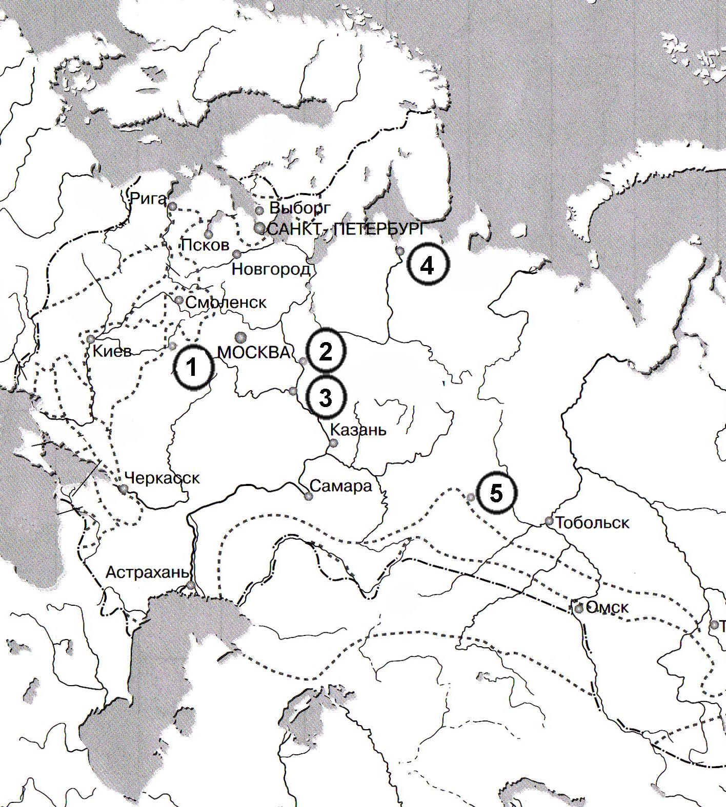

Номер на карте | Название ярмарки | Номер цитаты

10 класс. II тур

Перед вами высказывания историков о событиях и деятелях российской истории. Выберите то из них, которое станет темой вашего эссе. Ваше задача – сформулировать свое собственное отношение к данному утверждению и обосновать аргументами, представляющимися вам наиболее существенными.

1. «Пытаясь осмыслить историю нашей родины, мы неизбежно начинаем с истоков русской государственности, с Киевской Руси… И это при том, что к ней не применимо понятие территориальной целостности, единого экономического, культурного и политического пространства. Не было даже четко определенных границ»
(И.Н. Данилевский)
2. «Иго» продолжает воспроизводиться в наших учебниках, чтобы закамуфлировать тот неприятный факт, что зависимость Северо-Восточной Руси от Золотой Орды есть результат сознательного выбора и целенаправленной политики русских князей»
(И.В. Карацуба, И.В. Курукин, Н.П. Соколов)
3.«Ранее всех и более всех святых…приобрел народное уважение Руси преподобный Сергий, получивший в глазах великорусского народа значение покровителя, заступника и охранителя государства и церкви»
(Н.И. Костомаров)
4. «Как ни судить о личном поведении Грозного, он останется как государственный деятель и политик крупною величиной
(С.Ф. Платонов)
5. «Мы бы очень ошиблись, если бы представили себе жизнь московского общества при царе Алексее Михайловиче замурованной в неподатливых рамках старинного обычая. Как раз наоборот…Обычай утрачивал свое обаяние, общественное поведение было выбито из давнишней колеи»
(А.А. Кизеветтер)
6. «…рядом с А.Д. Меншиковым нельзя поставить ни одного фаворита, кроме, быть может, Потемкина, которыми была так богата история давно прошедших времен»
(Н.И. Павленко)
7. «В Пестеле, политическом мыслителе, как бы сконцентрированы в их изначальном виде многие из тех вопросов, которые определили дальнейшее развитие русской революционной мысли и ее выражение в политической истории России»
(Е.Л. Рудницкая)
8. «Я считаю царствование Николая I прямым логическим продолжением второй половины предшествующего царствования (Александра I)»
(В.О. Ключевский)
9. «Разумеется не все намеченное Александру II удалось выполнить…какие-то реформы оказались куцыми, какие-то извращены бесталанными, а зачастую и недобросовестными исполнителями…И все же, несмотря на всю критику, отдадим предпочтение тем, кто считает Александра II великим реформатором»
(Я.Н. Длуголенский)
10. «В движении 1905 года в отличие от революции 1917 года все партии и группы русской интеллигенции шли с огромной верой и энтузиазмом… Гражданская война была неизбежна и в этом случае. Но она имела шансы окончиться победою опирающихся на удовлетворенное крестьянство умеренных слоев демократии»
(Г.П. Федотов)
11. «Совершенное по тайному приказу правительства убийство семьи, которая, несмотря на свое царственное происхождение, была на удивление обычной семьей…, стремившейся только к мирной жизни, стало первым шагом на пути геноцида миллионов людей»
(Р. Пайпс)
12. «Гражданская война, гражданская война… где ждать напрасный труд счастливых перемен»
(А. Городницкий)
13. «С поражением Германии уничтожается один из самых гнойных очагов фашистской заразы, откуда она расползлась во все страны… Но фашизм остается»
( Г.П. Федотов)
14. «Нам следует признать, что русские внесли решающий вклад в войну на Западе, уничтожив главные силы германской армии до того, как первый солдат союзников вступил на берег Нормандии 6 июня 1944 года»
(М. Хастингс)

Ваше сочинение-эссе будет оценено жюри по следующим критериям:
1. Обоснованность выбора темы (объясните, почему Вы выбрали именно эту тему, и какую задачу (задачи) ставите перед собой в своей работе).
2. Грамотность и точность использования исторических фактов и понятий.
3. Опора на исторические теории, гипотезы и версии.
4. Точность и аргументированность выводов.
5. Логичность изложения, уровень композиционного решения работы.

